泸州经纬翰桢商贸有限公司

咖啡赛项竞赛物资采购明细清单
附件：
序号 | 货物名称 | 规格/型号 | 单位 | 数量 | 图片
1 | 半自动压力式咖啡机 | G3226C | 台 | 2 | 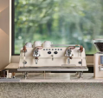
2 | 意式咖啡豆磨豆机 | G9026A | 台 | 4 | 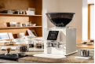
3 | 转角垫 | 黑色SP5312B | 个 | 3 | 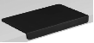
4 | 压粉锤 | T5206F-榉木平底58mm | 个 | 3 | 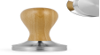
5 | 立式敲渣桶 | / | 个 | 3 | 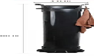
6 | 羊毛刷 | B5335 胡桃木+白鬃毛 | 支 | 6 | 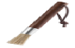
7 | 咖啡清洁组合（毛刷+粉铲） | 2389 | 套 | 6 | 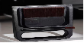
8 | 布粉器 | T5248L4，四桨布粉器-58mm通用 | 个 | 3 | 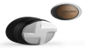
9 | 接粉器 | DC5615B，磨砂黑-58MM通用 | 个 | 3 | 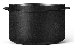
10 | 扎壶 | / | 个 | 3 | /
11 | 玻璃量杯 | 双嘴量杯-透明-120mL，G5059 | 个 | 6 | 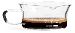
12 | 计时器 | LT-2569MB | 个 | 4 | 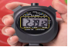
13 | TDS浓度测试仪 | AK002K | 个 | 2 | 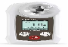
14 | 电子数显温度计 | CT5602 | 个 | 4 | 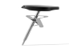
15 | 电子称 | 黑色，ES5663 | 个 | 8 | 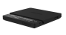
16 | 托盘 | 30*40cm | 个 | 4 | 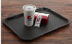
17 | 拉花缸 | 磨砂黑-600ML，P5137 P5033B | 个 | 10 | 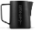  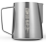
18 | 单份浓缩咖啡杯 | 60-80ml 陶瓷 无logo | 套 | 24 | 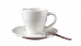
19 | 双份浓缩咖啡杯 | 80-100ml 陶瓷 无logo | 套 | 24 | 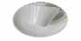
20 | 拿铁咖啡杯 | 200ml 陶瓷 无logo | 套 | 24
21 | 咖啡勺 |  | 支 | 48
22 | 冲煮头清洗刷 | B5189 | 个 | 4 | 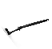
23 | 剪刀 |  | 把 | 2
24 | 手推车 |  | 个 | 4
25 | 浓缩咖啡豆 |  | kg | 60
26 | 全脂牛奶 |  | 盒 | 80
27 | 裁判围裙 |  | 根 | 6
28 | 选手围裙 |  | 根 | 16
29 | 抹布 |  | 张 | 60
30 | 纳米海绵魔力擦 |  | 个 | 10
31 | 擦杯布 蒸汽抹布 |  | 张 | 60
32 | 垃圾桶 |  | 个 | 3
33 | 垃圾袋 |  | 扎 | 1
34 | 手拍计时器 |  | 个 | 3

